- 《单选题》
1、

var f = v => v; console.log(f()); 下面选项为控制台打印结果的是:【 】
  - A、v
  - B、报错
  - C、undefined
  - D、null
  - C 你选对了
  - 无
- 《单选题》
2、

下面选项为控制台打印结果的是：【 】
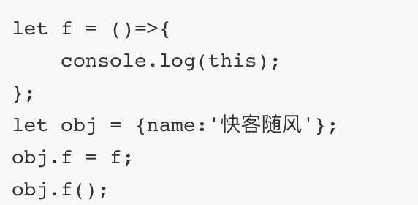
  - A、obj对象
  - B、报错
  - C、window对象
  - D、null
  - C 你选对了
  - 无
- 《单选题》
3、

btn.onclick = () => {console.log(this);} 输出结果为：【 】
  - A、window对象
  - B、btn对象
  - C、undefined
  - D、null

